«ЛЭПБУК - инновационная форма работы с дошкольниками в экологическом образовании». (методическая разработка)
1.Теоретическая и методическая обоснованность применения лэпбука в дошкольной практике экологического образования.
Автор: Бронникова М.Е, воспитатель МБДОУ ДС №2
В условиях реализации федерального государственного образовательного стандарта воспитателю ДОУ приходится искать новые средства обучения, которые соответствуют новым требованиям и целям образования.
Важным аспектом современного Российского образования является «научить учиться самому». Перед педагогом стоит задача научить дошкольника ставить перед собой цели и задачи, находить способы их решения, а главное находить нужную информацию для решения поставленного вопроса среди огромного множества источников информации. Всем нам известно, что лучше запоминается то, что нам интересно, что было эмоционально окрашено. Как же сделать так, чтобы материал остался в памяти ребёнка, чтобы он мог научиться пользоваться теми знаниями, чтобы он захотел самостоятельно расширить свои горизонты по данному вопросу.
Одним из способов достижения этой цели образования на данном этапе развития общества я нахожу использование для обогащения экологических представлений дошкольников о природе Хабаровского края технологию «лэпбук».
Что же означает понятие «лэпбук»: Лэпбук — это портфолио или коллекция маленьких книжек с кармашками и окошечками, которые дают возможность размещать информацию в виде рисунков, небольших текстов, диаграмм и графиков в любой форме и на любую тему. Это книга, которую ребенок собирает сам, склеивает ее отдельные части в единое целое, креативно оформляет, используя всевозможные цвета и формы. Чаще всего основой для лэпбука является твердая бумага или картон, главное, чтобы по размеру лэпбук умещался на коленях.
Таким образом, можно сказать, что лэпбук — это собирательный образ плаката, книги и раздаточного материла, который направлен на развитие у дошкольника творческого потенциала, который учит мыслить и действовать креативно в рамках заданной темы, расширяя не только кругозор, но и формируя навыки и умения, необходимые для преодоления трудностей и решения поставленной проблемы.
Одним из плюсов данной работы является тот факт, что работа над созданием лэпбука может носить как индивидуальный характер, так парный или групповой. Работая индивидуально, один ребёнок занимается поиском, сбором информации и оформлением своей работы самостоятельно, рассчитывая только на себя и свои силы. Данный вид работы необходим, если в группе есть воспитанники, которым тяжело находить контакт с другими детьми, если они стеснительны и необщительны. Он помогает таким детям раскрыть себя и свой потенциал пред педагогом и сверстниками. С другой стороны, работая в паре, дошкольникам приходится делить ответственность между собой. Они учатся делить задание на микро-темы и заниматься проработкой своей темы индивидуально или делать всю работу сообща.
С точки зрения социализации ребенка в обществе, важной формой работы является взаимодействие в малой группе, когда 3–5 воспитанников работают над одним лэпбуком. Здесь, с одной стороны, каждый должен понимать свою значимость, а с другой нельзя допускать, чтобы кто-то остался без определенного задания, думая, что всю работу сделает за него кто-то другой. В группе дошкольники учатся выстраивать свои рабочие взаимоотношения не на личных симпатиях и антипатиях друг к другу, а на стремлении выполнить работу максимально хорошо, тем более, что работа над созданием лэпбука (от его проектирования до воплощения в жизнь) трудоемка как по времени, так и по содержанию.
Работа над лэпбуком достаточно разнообразна, кроме того роль воспитателя в такой работе сводится не к тому, чтобы быть источником информации, а как раз наоборот, педагог является тем фактором, который подталкивает детей к совершению, пусть незначительных на первый взгляд, но открытий.
Каждый лэпбук уникален, как уникален и его создатель, нет правильного или неправильного метода его создания, ведь все зависит от того, как ребенок воспринимает заданную тему, какими средствами он пользуется для достижения своих целей. Для работы над лэпбуком подходит все: и цветная бумага; как вырезанные, так и нарисованные самостоятельно картинки; рукописные или распечатанные тексты.
Еще одним плюсом лэпбука является тот факт, что лэпбук — это удивительный инструмент образования, сделанный вручную. Сам по себе лэпбук очень интерактивен, начиная от процесса его создания до готового результата. И каждый компонент лэпбука, над которым работает дошкольник, дает ему возможность сконцентрировать свое внимание на определенном аспекте более глобальной темы.
Помимо образовательных плюсов, лэпбук может восприниматься дошкольниками как «сокровище», к которому интересно возвращаться, перелистывать и пересматривать информацию, вспоминая ее и аккумулируя в своей памяти. Работая, казалось бы, над одной темой, ребята из разных пар и групп очень часто по-разному находят решения поставленных перед ними проблем, — это удивительно, но именно в такие моменты, педагог понимает, что стоит на одной из ступеней лестницы, ведущей к главной цели современного образования, а именно научить учиться самому.
Поэтому, когда созданное «сокровище» демонстрируется сверстникам, происходят спонтанные обсуждения и дискуссии, которые способствуют улучшению усвоения информации. Если мы говорим о природе Хабаровского края, то дошкольники узнают и делятся информацией о многообразии растительного и животного мира, их взаимосвязях, проблемами в экологии родного края, развивают умение поиска информации, пробуют отстаивать свою точку зрения, на основе материала, который они нашли и отобразили в лэпбуке.
Необходимо отметить, что работая над одним лэпбуком, дети часто открывают для себя темы следующих своих исследований. Ведь чем чаще ребята сталкиваются с необходимостью узнавать что-то новое, тем чаще неизученное и непонятное, привлекает их внимание.
Как говорилось выше, лэпбук — это конкретный аспект более глобальной темы, поэтому при правильном построении работы, педагог может создать с группой целую серию лэпбуков на одну тему, которая будет более полно отображать проблемы, связанные с данной темой. Например, рассматривая растительный мир Хабаровского края появились лэпбуки «Хвойные деревья тайги», «Лекарственные растения Нижнеамурских лесов», «Цветы». При изучении животного мира совместно с детьми были созданы лэпбуки «Хищники», «Животные красной книги Хабаровского края», «Насекомые». Таким образом, можно создавать разные по содержанию и оформлению лэпбуки, которые будут рассказывать о разных аспектах экологии края.
Наполнение и раскрытие данных вопросов и тем, будет зависеть от воспитанников, от того, как они видят проблему и от того, как они захотят ее решить. В итоге, в группе создано множество лэпбуков, с которыми интересно работать, которые легки в использовании, а главное, они содержат нужную информацию по разным проблемам окружающей нас действительности.
Необходимо отметить, что применение лэпбука во время НОД и в совместной деятельности возможно не всегда по ряду причин. Данная методика и техника обучения подходит для закрепления или обобщения и повторения, когда дошкольники в определенной степени владеют информацией по заданной теме, но создавая лэпбук, им приходится детализировать информацию по центральной теме лэпбука, креативно подходить к оформлению и объяснению как уже изученного, так и нового материала.
Одним из минусов данной работы является время, необходимое на создание лэпбука. Одного занятия будет недостаточно, тем более, учитывая тот факт, что перед созданием конечного продукта, необходимо тщательно продумать его структуру и найти нужную информацию.
Большую часть работы (планирование и поиск информации) воспитанникам можно осуществлять дома совместно с родителями, но при консультации педагога.
Также от воспитателя, как от старшего наставника и помощника, требуется дополнительная подготовка, ведь у детей будут вопросы, у них будет информация, которую он, возможно, не знает и к этому нужно быть готовым. Воспитатель в рамках современного образования в первую очередь не источник знания, а опытный проводник к поиску, восприятию и усвоению знаний.
Необходимо отметить, что, несмотря на малозначительные минусы, которые имеет работа над лэпбуком, ее плюсы неоспоримы. Создание лэпбука решает ряд задач современного образования, давая дошкольникам не только знания, но и обучая их всесторонне смотреть на проблему, ставить задачи и решать их, творчески подходить к вопросу организации и подбору информации.
Лэпбук — это не просто метод, помогающий закрепить и отработать полученные знания, это полет фантазии, который может дать непредсказуемые результаты, это исследование, которые однажды начавшись, будет продолжаться всю жизнь, ведь если посеять в ребенке «зерно» открытия и исследования, оно будет расти и увеличиваться. Задача педагога лишь придавать детям уверенности в своих силах и правильно мотивировать на открытие новых горизонтов.
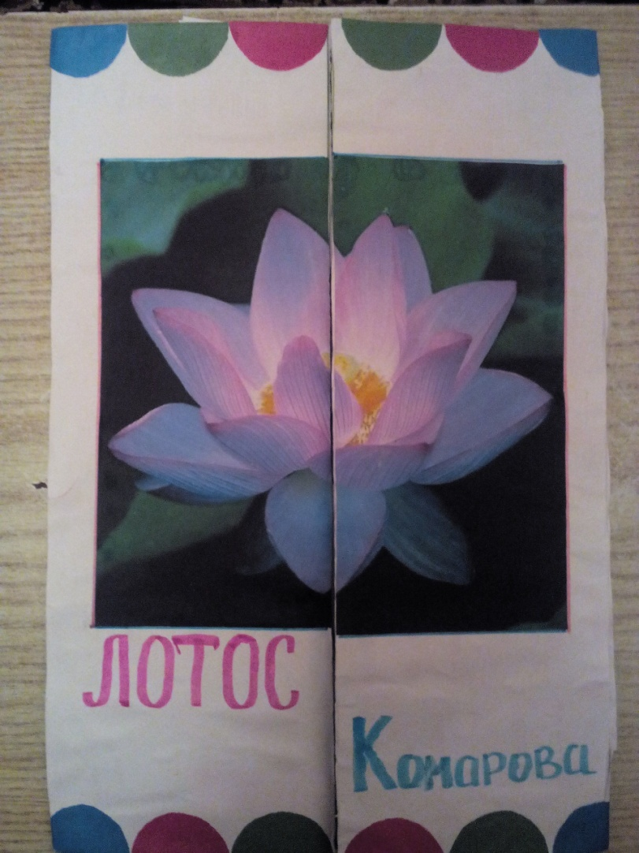 Лэпбук «Лотос Комарова»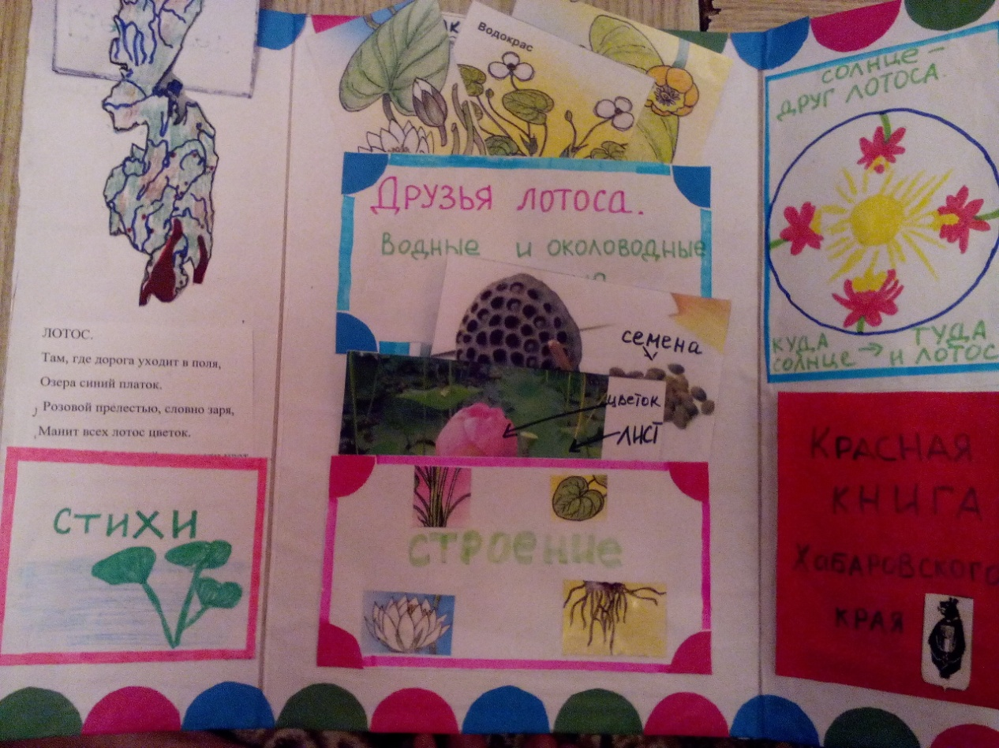
Лэпбук «Белка»
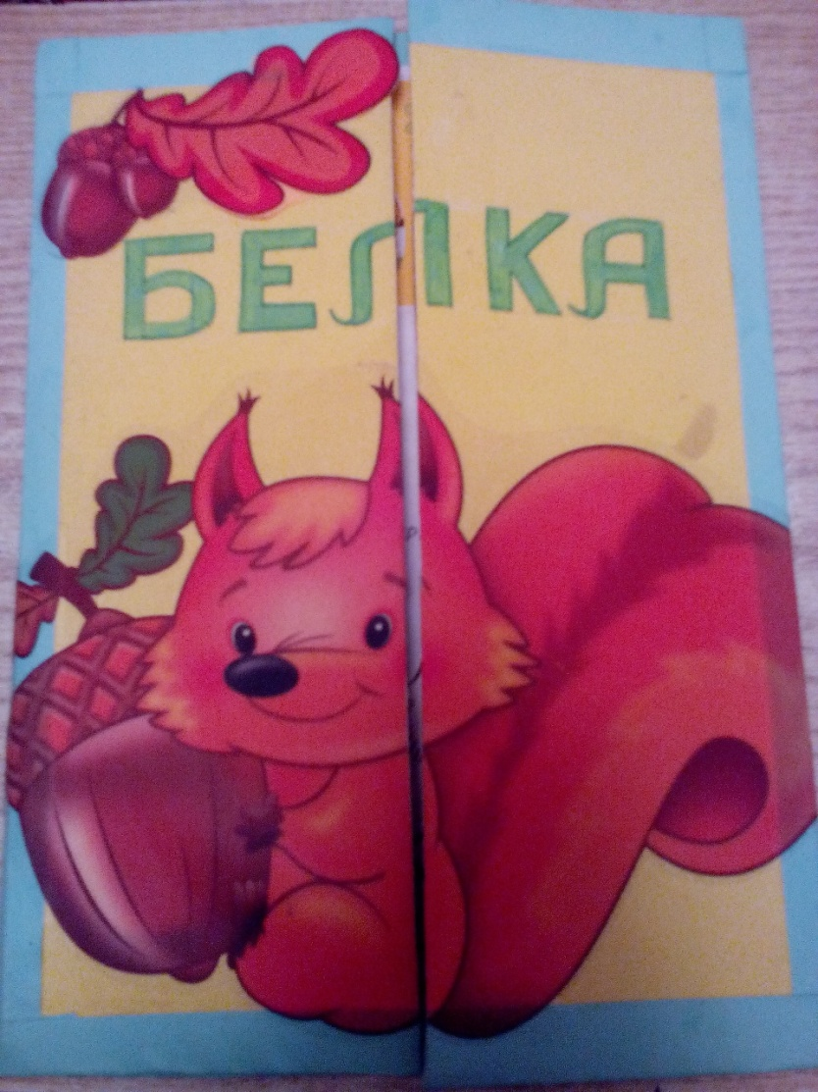

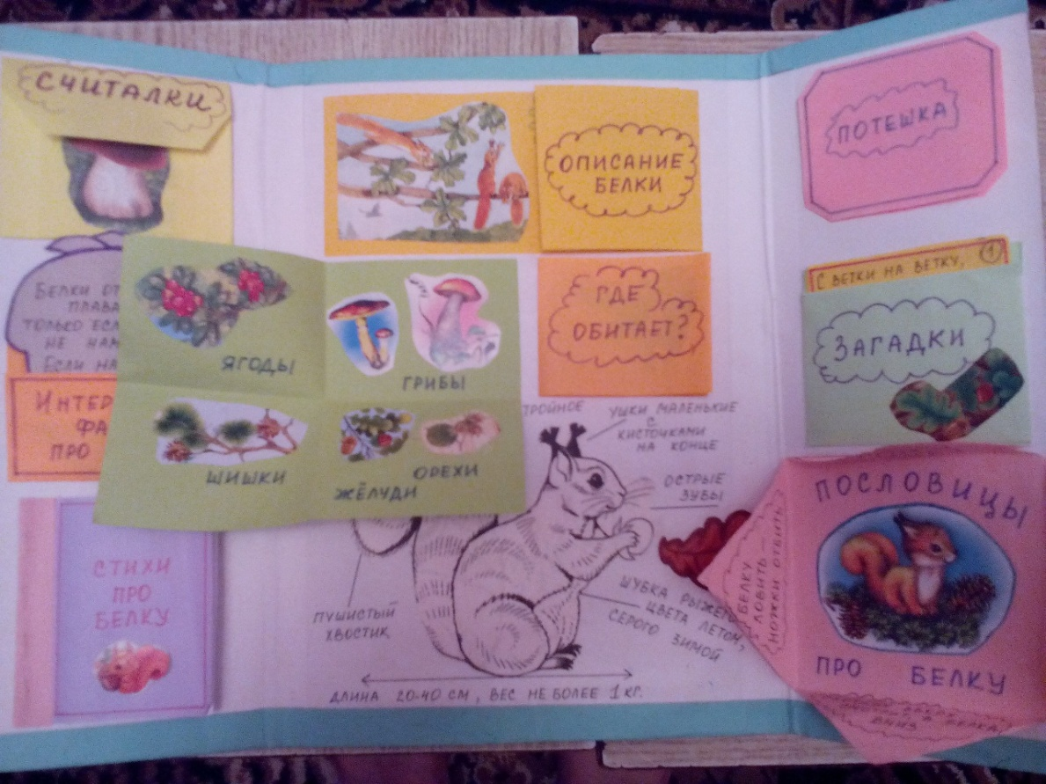
2.Практические рекомендации по изготовлению лэпбука.
Как сделать лэпбук своими руками?
Сам процесс изготовления лэпбука невероятно захватывающий. Для этого вам понадобятся следующие материалы:
- картон-основа (картонная папка или лист плотной бумаги формата А3);
- бумага (белая, цветная, бумага для скрапбукинга с различными расцветками и текстурой);
- принтер и/или ручки, карандаши, фломастеры, краски;
- обычные и фигурные ножницы;
- клей и/или скотч;
- степлер;
- декоративные элементы по необходимости (пуговицы, пайетки, брадсы, подвески, скрепки, засушенные листья, наклейки, вырезанные из журналов тематические картинки и т.д.)
Готовые тематические шаблоны для лэпбуков и кармашков для них, которые можно скачать бесплатно или за символическую плату в Сети, – лучший вариант для новичков. Однако вы можете попробовать сделать и что-то свое, оригинальное. Поверьте, это не так уж и сложно – главное, начать и увлечься процессом.
Определитесь с темой своей папки. Вы изготавливаете лэпбук для дошкольников, то темы и материалы для них должны быть элементарными. Не забывайте ориентироваться на интересы и потребности детей: какие темы нуждаются в изучении или закреплении, насколько дети продвинуты в той или иной теме. Посоветуйтесь с ребенком, на какую тему он хотел бы подобрать материал и изготовить папку.
Создайте основу тематической папки. Существует три основных варианта: базовый, базовый с добавлением 1-2 расширений и сдвоенный базовый.
- Базовый вариант.

- Базовый вариант с добавлением.

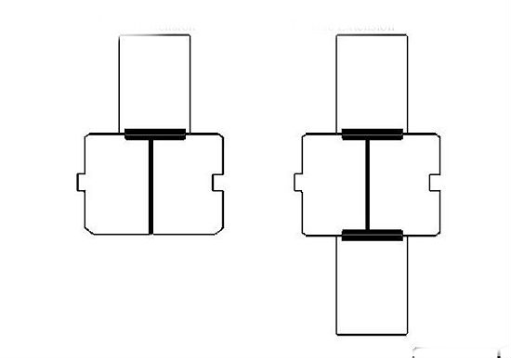
- Сдвоенный базовый вариант.

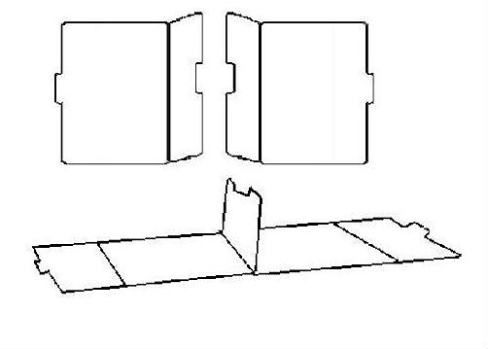

Распланируйте, какую именно информацию по выбранной теме будет содержать ваша папка. Нарисуйте несколько ориентировочных макетов на простом листе или в Ворде (Пэйнте или программе-проектировщике), выберите оптимальный вариант для размещения необходимой информации. Продумайте, какой вид будут иметь ваши кармашки (подтемы) и как будет организована в них информация.Как вы разместите информацию в папке, что будете использовать в качестве «кармашков»:
- блокнотики,
- книжки,
- конверты,
- карточки,
- вращающиеся круги,
- гармошки.
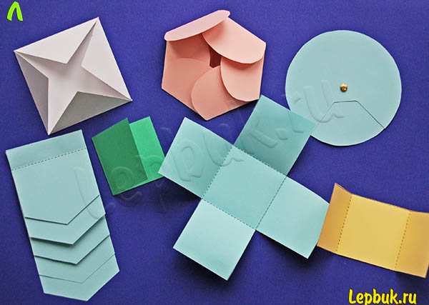
Вы можете использовать для лэпбука уже готовые шаблоны. Можете создавать их своими руками. Можете брать пустые шаблоны и вписывать то, что вам нужно. Давайте рассмотрим варианты карманов.
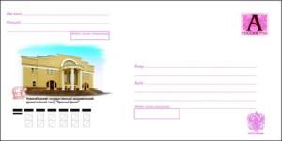
Можно взять готовые конверты. Например, пакеты для дисков с прозрачными вставками, позволяют видеть, что внутри, они есть цветные.
Можно взять конверты для писем, наклеив на них понятные обозначения игры и задания, которые вы туда размещаете.
Конверты можно изготовить самим по раскладкам. Качество и вид конверта будет зависеть от бумаги, которую вы используете. Если вы распечатываете конверт, то лучше используйте плотную бумагу для печати (плотность 160). В любом редакторе (Word, PowerPoint и др.) на него можно нанести нужный вам рисунок или узор, подписать название. Если чертите, то красивый результат будет на бумаге для скрапбукинга, упаковок от детского картона, на обоях. На готовый конверт можно наклеить название или картинку по теме.
Карманы могут быть любой формы. Здесь можно проявить фантазию. Самые просты в форме прямоугольника можно сделать из бумаги или тонкого пластика папок. Тогда понадобится еще и скотч, чтобы склеить края.

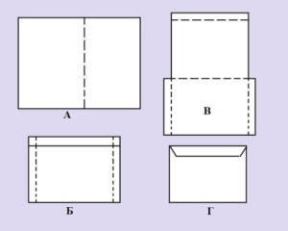
Шаблон конверта

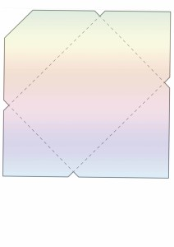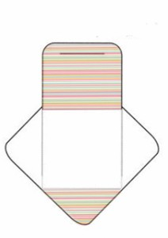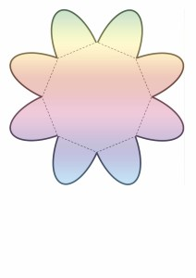

Интересно смотрятся гармошки с информацией.
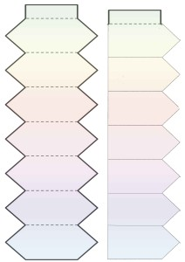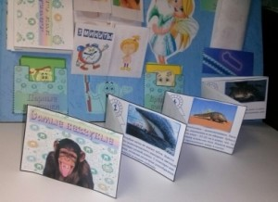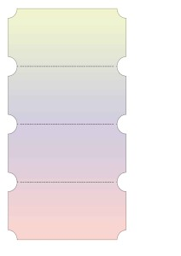

Еще одна идея — карточки разделители, на которых можно разместить загадки, сведения или задания
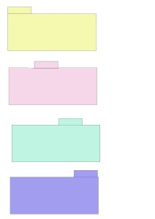
лэпбук карточки
Разнообразят лэпбук разные окошки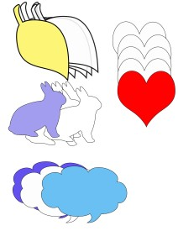

Наибольший интерес представляют вращающиеся и открывающиеся детали.
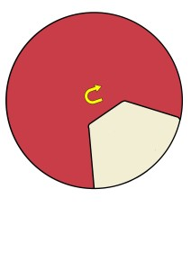
Библиографический список:

1. Артёмова Л.А. Окружающий мир в практических играх дошкольников/Л.А. Артёмова.-М.: Просвещение 1992-126с.
2. Бабаева Т.И., Гогоберидзе А.Г. , Михайлова З.А. Программа развития и воспитания детей в детском саду/Бабаева Т.И., Гогоберидзе А.Г. , Михайлова З.А. .-СПб. : ООО Издательство "Детство-Пресс", 2011.-528с.
3. Бабаева Т.И., Гогоберидзе А.Г. , Михайлова З.А. , Крулехт М. В. Мониторинг в детском саду. Научно-методическое пособие /Бабаева Т.И., Гогоберидзе А.Г. , Михайлова З.А. Крулехт.- СПб: Издательство "Детство-ПРЕСС", 2010.-592с.
4. Козлова С.А. Дошкольная педагогика// Козлова -М.: Педагогика, 2001,-168с.
5. Николаева С.Н. Юный эколог: программа и условия её реализации в детском саду/ Николаева С.Н. -М.: Мозаика-Синтез, 1999-187с.
6. Рыжова Н. Наш дом-природа Программа экологического воспитания дошкольников// Дошкольное воспитание-1998№6-с.26-34
7. Савенков А.И. Исследовательские методы обучения в дошкольном образовании//Дошкольное воспитание 2005-№12-с.6-11
8. Савенков А.И. Теоретические, эмпирические и фантастические исследования в домашнем обучении//Исследовательская работа дошкольников.-2002№2.-с.73-78

